ziyuanku.com平坝第一高级中学2015-2016学年度第二学期
WWW.ziyuanku.com高二地理期中试卷
资*源%库
本试卷分第Ⅰ卷（选择题）和第Ⅱ卷（非选择题）两部分，共100分，考试用时100分钟。
第I卷（选择题 共50分）

一、选择题（本大题共25小题，每小题2分，共50分，在每小题给出的四个选项中，只有一项是最符合题目要求的。）
下图是地球经纬网示意图。读图回答1～2题。
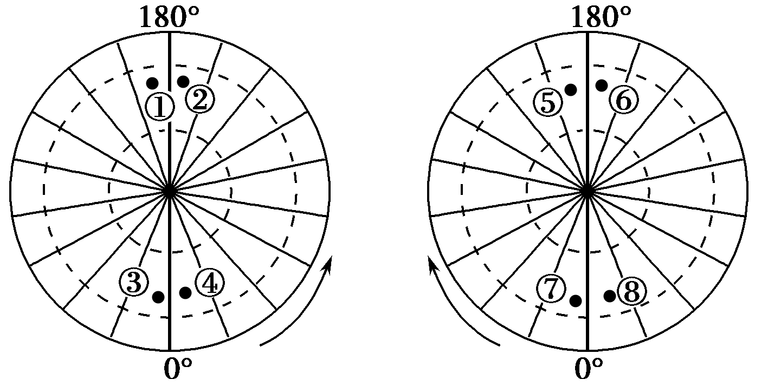
1．图中各点位于北半球、西半球的是
A．③④ B．①② C．⑤⑥ D．③⑦
2．图中④点位于⑧点的
A．东北方向 B．西北方向 C．东南方向 D．西南方向
甲、乙两地的夜晚北极星的仰角同为60°，甲、乙两地经度如下图所示，结合下图完成3～4题。
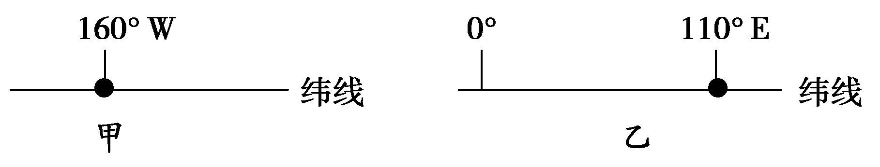
3．甲地位于乙地的
A．东方 B．西方 C．西北方向 D．东南方向
4．甲、乙两地的距离大约是
A．20 000千米 B．15 000千米 C．10 000千米 D．5 000千米
读下图，完成5～6题。
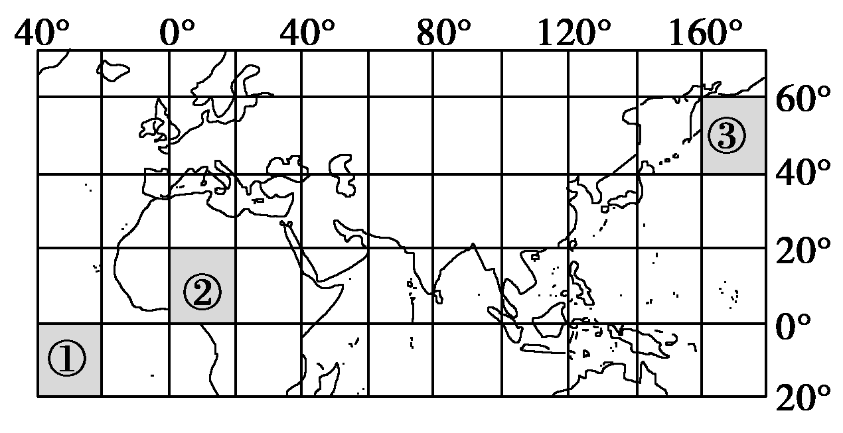
5．图中①②③区域面积相比
A．①＞② B．②＞③ C．①＝③ D．无法比较
6．下列相关说法，正确的是
A．③区域海面距地心距离比①稍长B．③区域位于①区域的西北方向
C．③区域位于北半球、东半球D．东北航向是②区域向③区域飞行的最近航线
读“地球表面某区域经纬网示意图”，回答7～8题。
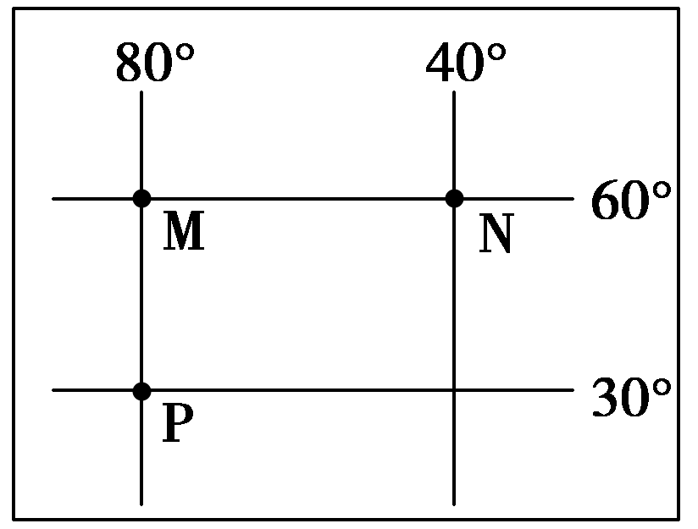
7．P点的地理坐标为
A．(30°N,80°E) B．(30°S,80°E) C．(30°N,80°W) D．(30°S,80°W)
8．与M点关于地心对称的地点，其坐标为
A．(60°N,80°E) B．(60°S,100°E) C．(30°S,100°E) D．(60°N,80°W)
小风同学绘制了一幅学校平面图，读图回答9～10题。
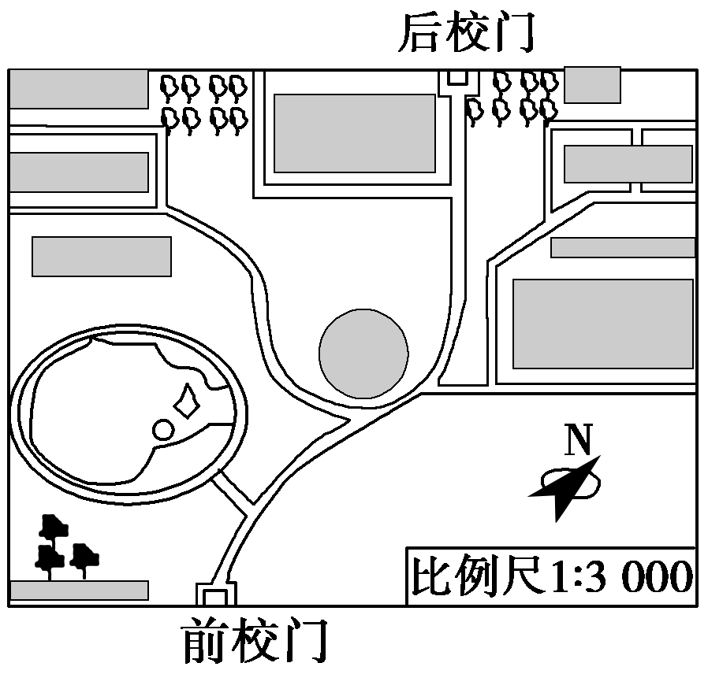
9．从学校前校门到后校门行走的方向大致是
A．先由东北向西南，再由南向北 B．先由西南向东北，再由北向南
C．先由北向南，再由东南向西北 D．先由南向北，再由东南向西北
10．小风将这幅地图送给了他的地理老师，但地理老师看后，说这幅图存在一个问题，请问这个问题是
A．比例尺应为1∶30万 B．指向标错误 C．缺少图例 D．缺少经纬度
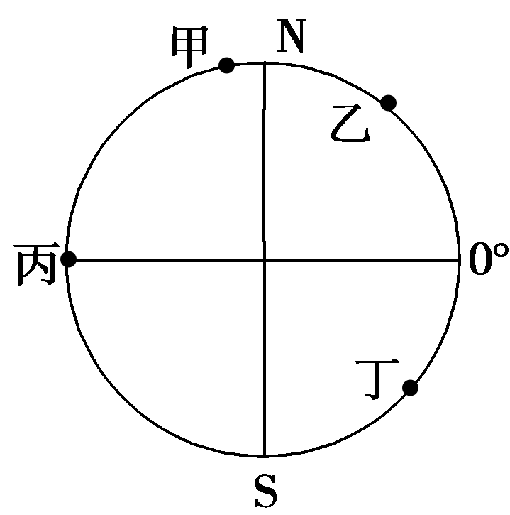
2015年3月，有甲、乙、丙、丁四架飞机以同样的速度沿所在纬线自西向东飞行(如下图)，据此回答11～12题。
11．四架飞机运动角速度最快的是
A．甲 B．乙 C．丙 D．西
12．在乙飞机上空俯视地球绘制的地球运动的投影图正确的是
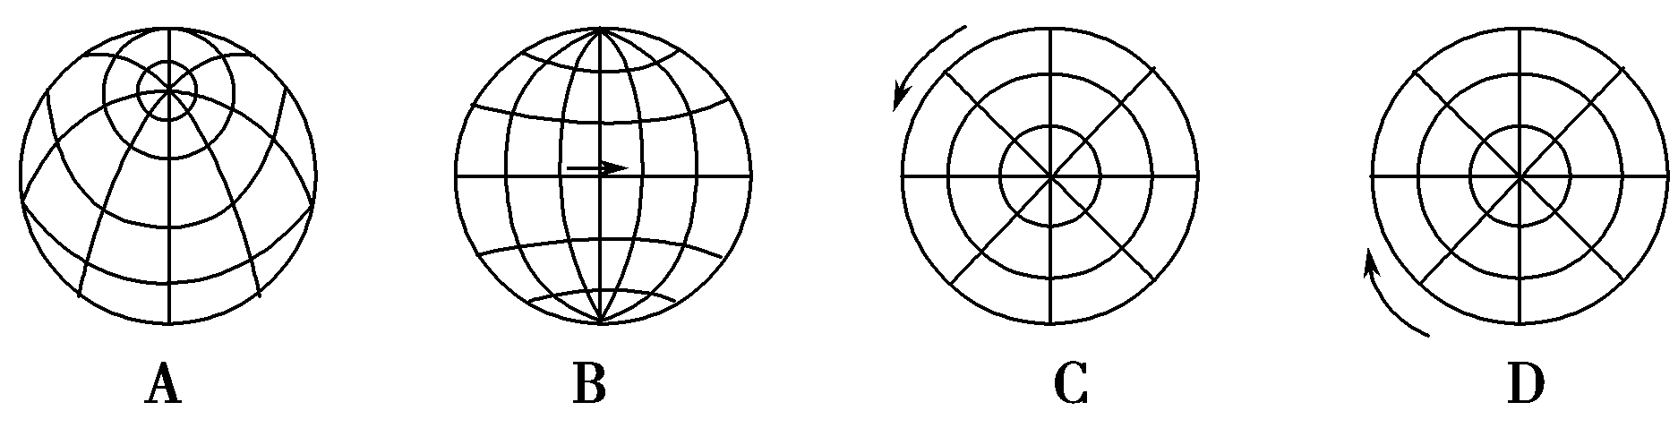
为了遏制全球变暖，联合国气候变化大会每年召开一次，2013年11月11日气候变化大会在波兰首都华沙举行，2014年12月1日在秘鲁首都利马举行。读图，完成13～14题。
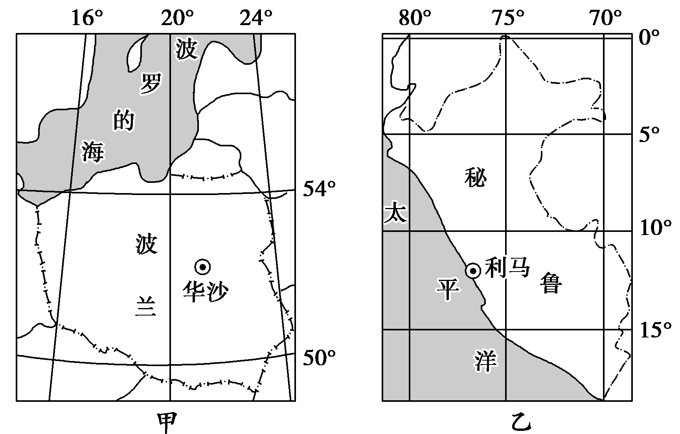
13．与图甲比较，图乙
A．比例尺较大，表示范围较大 B．比例尺较小，表示的范围较小
C．比例尺较小，表示的范围较大 D．比例尺较大，表示的范围较小
14．利马位于华沙的
A．西南方向 B．东南方向 C．西北方向 D．东北方向
读某地等高线图(单位：米)，完成15～16题。
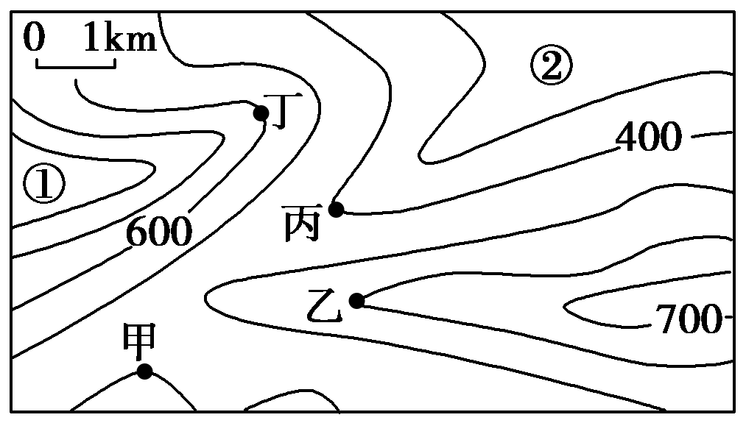
15．对图中各处的叙述正确的是
A．甲处的海拔可能为500米或400米 B．乙处可能有河流发育
C．丙处设火情瞭望台可通视全区域 D．丁处宜建居民区
16．图中①②之间的相对高度可能是
A．400米 B．500米 C．700米 D．600
读北半球中纬度某地等高线示意图(单位：米)，完成17～18题。
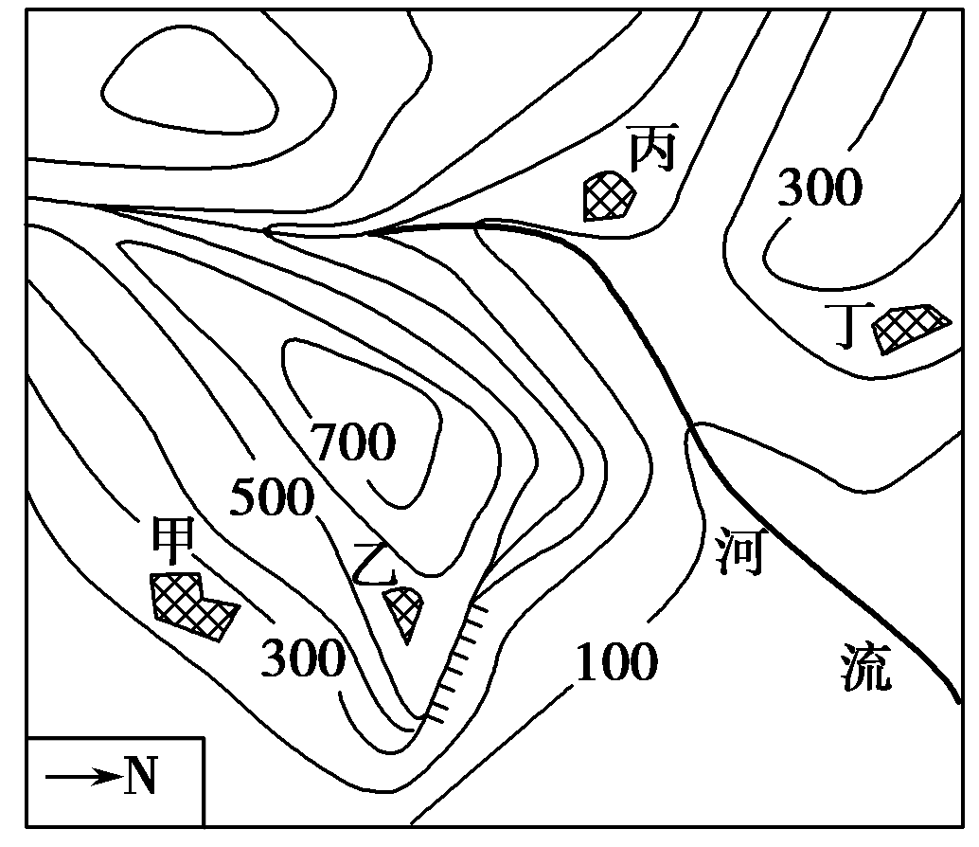
17．图中河流的流向大致为
A．先向东，再向东南 B． 先向西南，再向南
C．先向北，再向东北 D．先向西北，再向西
18．该区域的东面临海，区域内有一个村庄夏季能看到海上日出，而冬季看不到，这个村庄可能是图中的
Ziyuanku.comA．甲村 B．乙村 C．丙村 D．丁村
图1为某地等高线地形图(单位：米)，图2为图1中甲、乙两点间地形剖面示意图，据此回答19～21题。
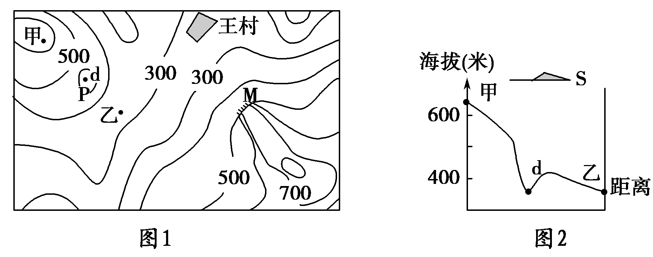
19．陡崖M最大落差为
A．198米 B．290米 C．380米 D．450米
20．图中等高线P的数值为
A．300 B．400 C．500 D．600
21．图中王村位于乙地的
A．东北方向 B．正东方向 C．正西方向 D．西南方向
22．下面有四幅不同比例尺的地图，其中比例尺最大的是
A．1：2000000 B． 图上1cm代表实地距离2km
C．0 200 800千米 D．图上1cm代表实地距离2000km
读所给经纬网图，回答23～24题。
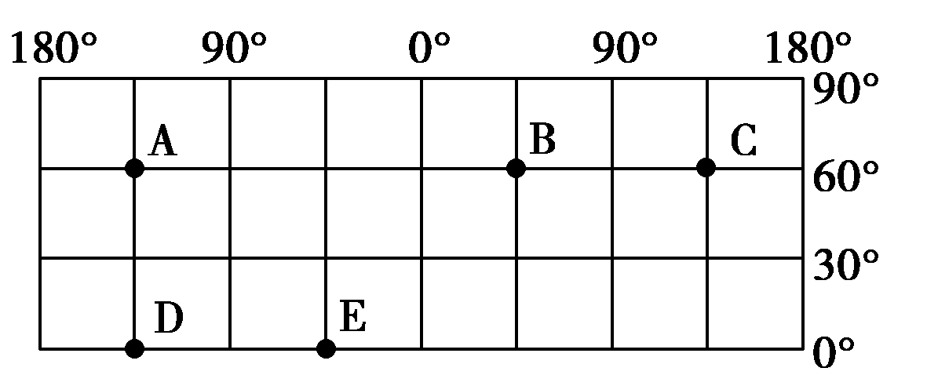
WWW.ziyuanku.com23．从B地到C地，若不考虑地形因素，最近的走法是
A．一直向东走 B．一直向西走
C. 先向东北，再向东，最后向东南走 D．先向东南，再向东，最后向东北走
24．读经纬网图，纬线AB约是DE长度的
A．一半 B．等长 C．1.5倍 D．2倍
下图为某岛屿简图，该岛的最高峰海拔为1 424米。读图，完成25题。
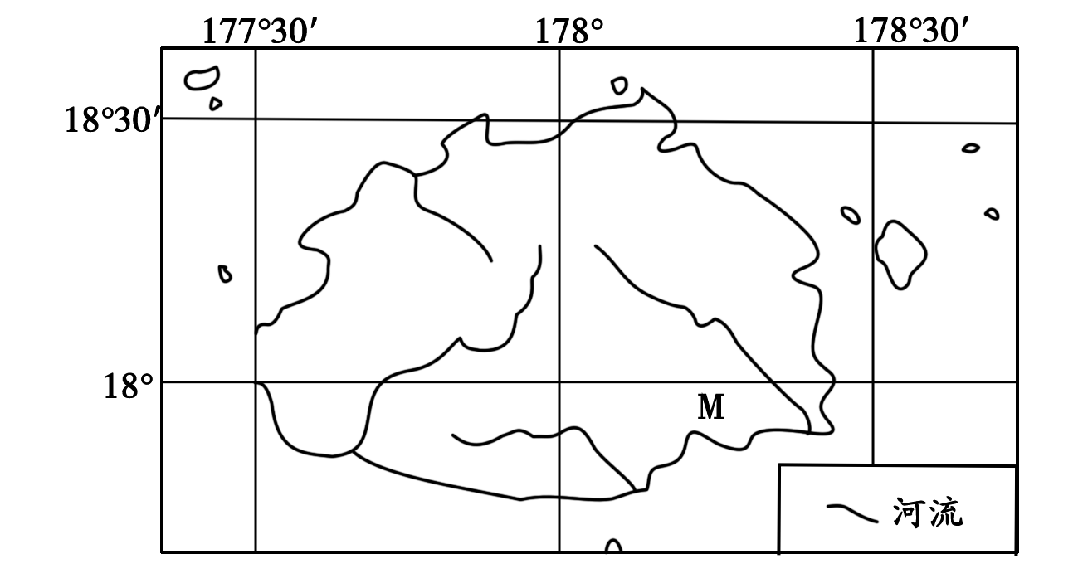
25．该岛屿南北约为
资*源%库 ziyuanku.comA．30 km B．80 km C．150 km D．500 km

第Ⅱ卷（非选择题 共 50 分）
26．读“中国南方某区域等高线地形图”，回答问题。（30分）
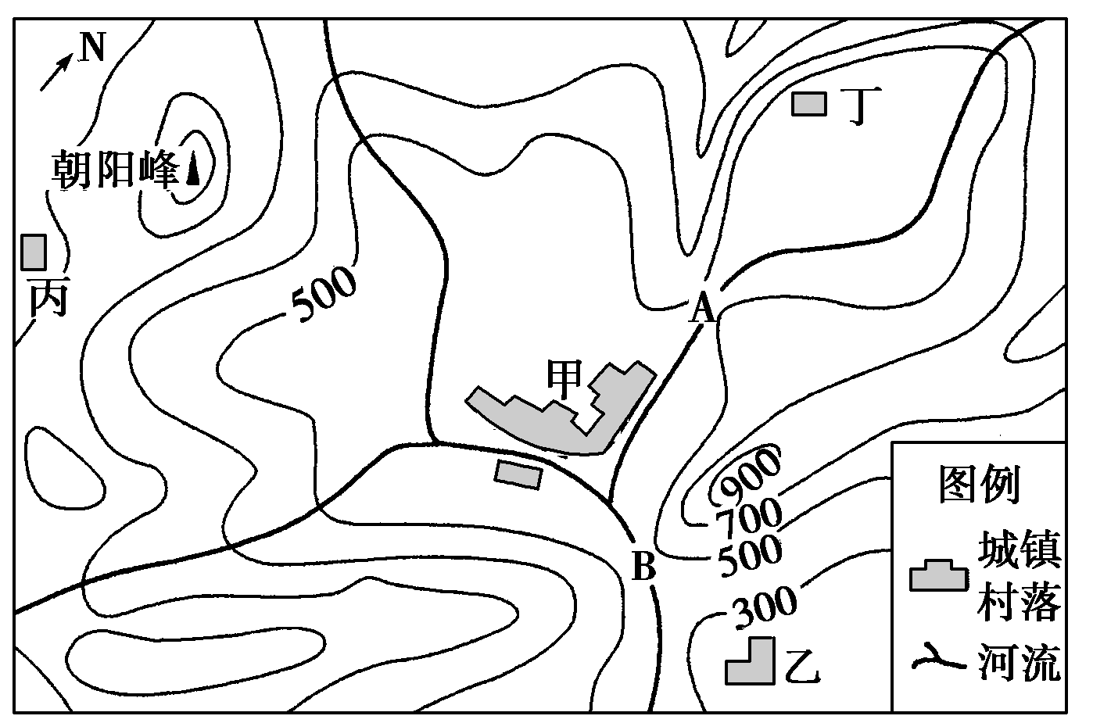

(1)描述图示区域内的地形、地势特征。并说出AB河段的河流流向。(9分)
(2)估算甲聚落与朝阳峰之间的相对高度。（3分）
(3)某同学在登上当地最高峰朝阳峰时，只看到了图中所示的三个村镇。请说出他不能看到的村镇，并简述原因。（6分）
(4)当地拟修建一座水坝，其坝顶海拔为500米，水坝址有A处和B处两个选择方案。请选择其中一个方案简述其主要的利与弊。(12分)
27、（10分）自然灾害
图10a示意某地区地形及M城位置，图10bM城年内各月气温及降水量。2011年该地区9、10两月降水量远超常年。M城被水淹80多天，造成严重的经济损失。
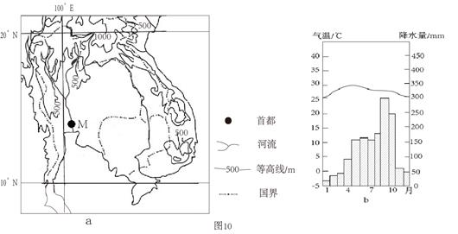

分析M城水患严重的自然原因。

28、(10分)旅游地理
九黄机场位于四川省松潘县川主寺镇（图6），距九寨沟和黄龙景区分别为88千米和43千米，目前已开通成都、重庆、西安、上海、北京、杭州、广州等地至九黄机场的多条航线，近年来九黄机场旅客年吞吐量维持在170万人次，远超设计能力。
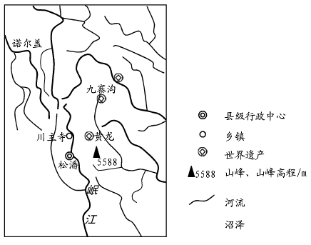

分析我国东部地区去九寨沟、黄龙旅游的游客多数乘飞机抵达的原因。

$来&源：ziyuanku.com

高二地理期中考试参考答案

一、选择题（本大题共25小题，每小题2分，共50分，在每小题给出的四个选项中，只有一项是最符合题目要求的。）
题号 | 1 | 2 | 3 | 4 | 5 | 6 | 7 | 8 | 9
答案 | B | A | A | D | B | B | C | B | D
题号 | 10 | 11 | 12 | 13 | 14 | 15 | 16 | 17 | 18
答案 | C | A | A | C | A | A | D | C | C
题号 | 19 | 20 | 21 | 22 | 23 | 24 | 25
答案 | C | B | B | B | C | B | B

第Ⅱ卷（非选择题 共 50 分）
26. (共30分)
(1)地势、地形特征：该区域为盆地地形；地势是四周高，中间低，高度变化较大。AB段河流流向：先由北向南，再向东南。(9分，每点3分)
(2)800～1 200米之间。（3分）
(3)看不到丁村(3分)，有山脊(体)阻挡视线。（3分）
(4)A方案：库区面积和蓄水量小；淹没土地少；工程量小；人口迁移量小。B方案：库区面积和蓄水量较大；淹没土地多；工程量大；人口迁移量大。（任选一方案，每点3分，共12分）

27.（共10分）
M城靠近河口，距海近，地势低平。（4分）全流域径流均汇集到M城附近入海。（2分）降水量大且集中。（2分）河水常受海潮顶托，下泄缓慢。（2分）

28. （共10分）
九寨沟、黄龙景区地处偏远，陆路交通可达性差，耗时长；（3分）东部地区（主要客源地）经济较发达，居民收入高，支付能力强；（4分）与九寨沟、黄龙相距较远，乘飞机可节省路途时间，增加有效的旅游时间。（3分）

